Implantação TalentiPro

JDK e Java = Versão → 17
PostgreSQL = Versão → 18
WildFly = Versão → 27.0.0.Final

1 – Acesse o PLSQL:
sudo su - postgres
/opt/postgresql/10/bin/psql -p 5432

2 – Cria o usuário:

CREATE USER "talenti-pro" WITH PASSWORD '$%^&*(*((*&^%*-+)))';

3 – Criar o banco de dados:

CREATE DATABASE "talenti-pro"
WITH
OWNER = "talenti-pro"
ENCODING = 'UTF8'
LC_COLLATE = 'C.UTF-8'
LC_CTYPE = 'C.UTF-8'
TEMPLATE = template0;

4 - Entrar no banco de dados e dar privilégios:
GRANT ALL PRIVILEGES ON DATABASE "talenti-pro" TO "talenti-pro";

\c "talenti-pro"
GRANT ALL ON SCHEMA public TO "talenti-pro";

5 - Tornar o usuário dono do banco:
ALTER DATABASE "talenti-pro" OWNER TO "talenti-pro";

6 – Ativar Compatibilidade do para usuários:
ALTER DATABASE "talenti-pro" SET lo_compat_privileges TO on;

7 – Tornar SUPERUSER:
alter user "talenti-pro" superuser;

8 - Alterar fuso horário do banco de dado:
ALTER DATABASE "talenti-pro" SET TIMEZONE TO 'America/Sao_Paulo';

9 – Backup do banco no Windows:
9.1 – Em dump
.\pg_dump.exe -U talenti-pro -p 5433 -F c -b -v -d talenti-pro -f C:\Users\alex_\Downloads\talenti-pro.dump

9.2 – Em SQL
.\pg_dump.exe -U talenti-pro -p 5433 -F p c -v -d talenti-pro -f C:\Users\alex_\Downloads\talenti-pro.sql

.\pg_dump.exe -U talenti-pro -h 127.0.0.1 -p 5433 -d talenti-pro -F p -b -v -f C:\Users\alex_\Downloads\talenti-pro.sql

10 – Enviar backup para a VPS:
scp C:\Users\alex_\Downloads\talenti-pro.sql root@209.50.227.58:/downloads/

11 – Restaurar o banco de dados em mesma versão em DUMP:
sudo -u postgres /opt/postgresql/10/bin/pg_restore \
--verbose \
--no-owner \
--no-privileges \
--role=talenti-pro \
--dbname= 'talenti-pro' \
/downloads/talenti-pro.dump

12 – Se foi feito backup em arquivo de SQL

12.1 – Remove o restrict que tem no início.
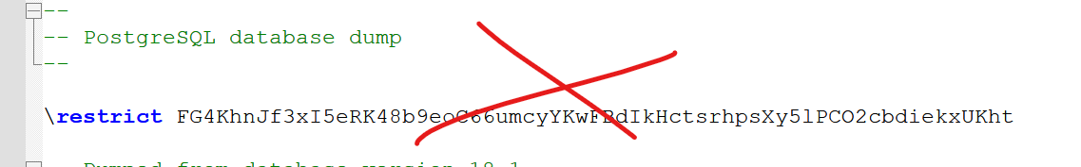

12.2 – Remova o restrict que tem no FIM
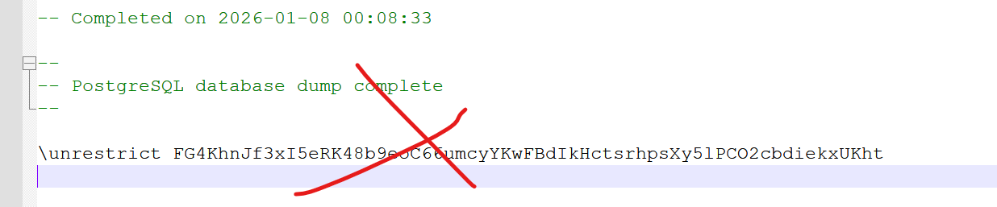
12.3 – Assim fica preparado para restaurar o banco na VPS

13 – Restaurar banco de dados em arquivo de SQL
sudo -u postgres /opt/postgresql/10/bin/psql \
--dbname=talenti-pro \
--username=talenti-pro \
-f /downloads/talenti-pro.sql

export DB_TALENTI_PRO_URL=jdbc:postgresql://localhost:5433/talenti-pro
export DB_TALENTI_PRO_USER=talenti-pro
export DB_TALENTI_PRO_SENHA=$%^&*(*((*&^%*-+)))

